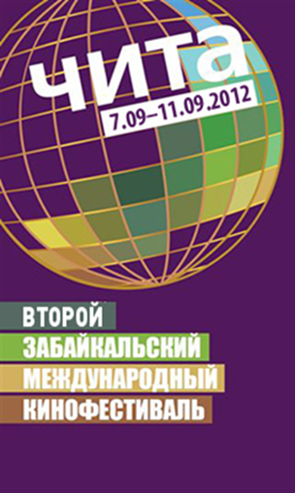
Москва, 13 августа 2012 года

Новые подробности о программе и гостях Второго Забайкальского Международного Кинофестиваля

Меньше месяца осталось до открытия в Чите Второго Забайкальского Международного Кинофестиваля. Сегодня официально стало известно имя председателя жюри, подробности программ «Год Германии» и «Ночи короткого метра», а также были обнародованы первые списки гостей кинофестиваля.

Председателем жюри II ЗМКФ стал польский режиссер Кшиштоф Занусси – один из наиболее известных польских кинодеятелей, режиссер телевидения и театра, сценарист, лауреат Каннского кинофестиваля в номинации «Режиссёр» (1980); обладатель Специального приза Венецианского кинофестиваля (1982) и Главного приза Венецианского кинофестиваля (1984).

В рамках программы «Про Жюри» Кшиштоф Занусси представит зрителям фильм «Сердце на ладони» с несравненным Богданом Ступка в главной роли.

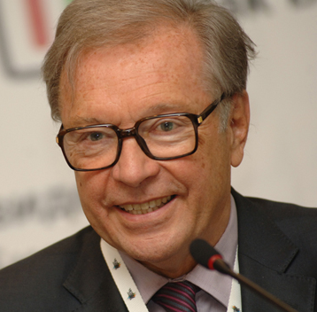
Кшиштоф Занусси является автором или соавтором сценариев для всех своих фильмов, некоторые из этих сценариев были опубликованы в Польше, Италии, России, Германии, Венгрии, Чехословакии и Индии. В 1971 – 1981 гг. Кшиштоф Занусси был вице-президентом Союза кинематографистов Польши. С 1967 г. он является директором и художественным руководителем Киностудии "TOR". Одновременно преподает в Высшей государственной школе кино, телевидения и театра, является профессором Силезского Университета в Катовицах, сотрудничает с National Film School в Великобритании, ведет режиссерскую работу в театрах Польши, Италии, Франции, Германии и России. Кроме того, с 1994 года он является консультантом Комиссии по делам культуры в Ватикане, президентом общества EUROVISION, членом Польского ПЕН-клуба и Союза польских писателей. К.Занусси – лауреат многих международных кинофестивалей. В 1998 г. К. Занусси получил диплом почётного доктора ВГИКа.

«Приятно видеть, что Восточная Сибирь развивается не только в экономическом, но и в культурном плане. На Втором Забайкальском Международном кинофестивале я жду встречи с картинами разных культурных центров. Надеюсь, высказывания кинематографистов будут откровенными, содержательными и пылкими», – комментирует Кшиштоф Занусси.

На Втором Международном Забайкальском кинофестивале вниманию зрителей будет представлена программа «Год Германии», в которой будут показаны 5 немецких картин, дающих представление о разнообразии современного немецкого кинематографа. Идея создания программы связана с объявлением 2012 года годом Германии в России.

Программа откроется 7 сентября незаурядной романтической мелодрамой Хендрика Хандлёгтена «Окно в лето». Далее в программе будут показаны: хит мирового проката, фантастическая драма «Господин Никто» Жако Ван-Дормеля (снятый в копродукции нескольких европейских стран) и молодежная драма о граффити художниках «Состав» / The Wholetrain Флориана Гаага.

Также в программе участвуют две российских премьеры: тонкая загадочная драма «Милосердие» / Mercy Маттиса Гласнера (фильм был в конкурсе последнего Берлинского кинофестиваля) и триллер «Как добрые соседи» / Unter Nachbarn режиссера Стефана Рика.

В рамках программы «Ночи короткого метра» зрители увидят два альманаха короткометражных фильмов: «Магический Париж 3» и «Гавана, я люблю тебя», а также фильм-победитель в программе Синефондасьон Каннского кинофестиваля 2012 года – «Дорога на…» Таисии Игуменцевой.

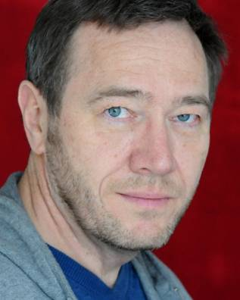
Стало известно, что в конкурсную программу Второго Забайкальского Международного кинофестиваля войдет французская картина «О Богях и Людях» Ксавье Бовуа, получившая Большой приз жюри и Приз экуменического (христианского) жюри Международного Каннского кинофестиваля. Показ этой картины станет российской премьерой.

В Чите фильм представит исполнитель одной из главных ролей – актер Оливье Рабурден. Также актер представит еще один фильм со своим участием – «Добро пожаловать», вошедший в программу V SVETE.

На сегодняшний день подтвердилась информация о приезде в Читу на Второй Забайкальский Международный кинофестиваль следующих персон: Настасья Кински, Лоне Шерфиг, Кшиштоф Занусси, Оливье Рабурден, Александр Михайлов, Аристарх Ливанов, Дмитрий Певцов, Елена Захарова, Сергей Шакуров, Жанна Эппле, Эвклид Кюрдзидис, Римма Маркова, Илзе Лиепа, Сергей Астахов, Владимир Конкин, Ирина Медведева, Даниил Спиваковский, Олег Долин, Любовь Тихомирова.

Инициатор Кинофестиваля – НП «Забайкальское землячество»
Генеральный спонсор Кинофестиваля – ЗАО «ИнтерМедиаГруп»
Ведущий спонсор Кинофестиваля – сеть супермаркетов «Дочки Сыночки»
Официальный спонсор Кинофестиваля – группа компаний «Даурия»
Главный информационный партнер – телекомпания «Альтес»
Информационный партнер – журнал Андрея Малахова StarHit
Главный Интернет-партнер – национальный кинопортал Film.ru
Интернет-партнер – читинский городской портал chita.ru

